Обект 1

Производствено помещение – 230 кв.м.

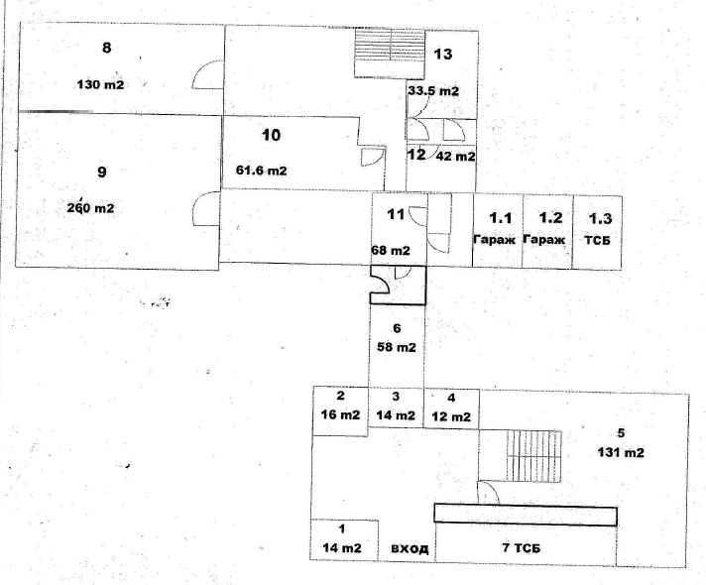

Обект 2

Офис – 37 кв. м.

